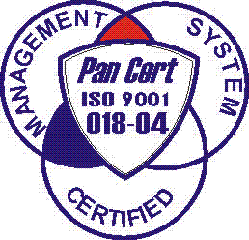
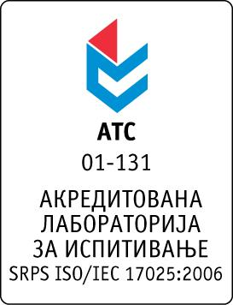

Република Србија
Аутономна Покрајина Војводина
ИНСТИТУТ ЗА ЈАВНО ЗДРАВЉЕ ВОЈВОДИНЕ
Футошка 121, 21000 Нови Сад
Централа: (021) 422-255; 4897-800
Директор: (021) 6622-784
Факс: (021) 6613-989
E-mail: izjzv@izjzv.org.rs
www.izjzv.org.rs

Нови Сад, 05.10.2017. године
Број: 01-1830/7

ПРЕДМЕТ: Прво појашњење конкурсне документације 01-1830/5 од 29.09.2017.
године у поступку јавне набавке мале вредности добара „Kанцеларијски материјал“, MН – 25/2017

У складу са чланом 63. став 3., Закона о јавним набавкама, а на основу дописа, 01-1830/6 године, од стране заинтересованог понуђача, достављамо вам појашњење конкурсне документације у поступку јавне набавке мале вредности добара „Kанцеларијски материјал“, MН – 25/2017

Заинтересовани понуђач је у складу са законом и конкурсном документацијом предметног поступка јавне набавке, доставио допис са назнаком „Zahtev za dodatnim informacija dokumentacije kancelarijski materijal – toneri MN 25/2017“, следеће садржине:

Poštovani,
- Pitanje br 1
5 | 1823 | CD - R mediji u kutiji | pakovanje | 345
Jedinica mere je pakovanje, da li mislite na 1/1?
- Pitanje br 2
64 | 3621 | Telefaks aparat | komada | 1
Možete li dati neki približniji opis, oznaku i sl?
- Pitanje br 3
71 | 2643 | Žute knjižice za međunarodni saobraćaj (tipske) | komada | 100
O čemu se konkretno radi, da li postoji br obrasca, oznaka i sl? Čemu služe ove knjižice?
- Pitanje br 4
- Na strani 8, konkursne dokumentacije, između ostalog ste naveli da se traži "proizvođačka specifikacija sa tehničkim karakteristikama". Da li se odnosi na sve stavke partije za koju se ponuda podnosi?
Одговори на питања:

- За ставку из партије 1, ставка 5 јединица мере је паковање 1/1.
- За понуђено добро из партије 1, ставка 64 наручилац нема посебних захтева.
- Понуђено добро из партије 1, ставка 71 које се односи на “Žute knjižice za međunarodni saobraćaj (tipske)” има ознаку Obr. br. 4/126 “L”
- На 8 страни конкурсне документације под тачком 3, пасос четири је унет техничком грешком и брише се.

Појашњење, објавити на Порталу јавних набавки и на интернет страници наручиоца.

Предметно појашњење чини саставни део конкурсне документације 01-1830/5 од 29.09.2017. године.

Комисија за јавне набавке у предметном
поступку набавке

